Para la sanación después del aborto
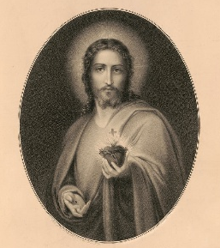
Si experimentas dolor, culpa o tristeza después del aborto, ten la seguridad de que el amor sanador de Dios y su misericordia están siempre disponibles para el corazón arrepentido.
Para obtener ayuda confidencial y sin prejuicios, llame al (909) 475-5353 o al (909) 520-3867 (español). También puede enviar un correo electrónico a: rachelhopeandhealing@sbdiocese.org


Sanación después del aborto
Hay ayuda confidencial y compasiva disponible.
Llama al (909) 475-5353 o
(909) 520-3867 (español) para hablar con alguien que te escuche y ayude.


Sanación después del aborto
Hay ayuda confidencial y compasiva disponible.
Escanee el código para obtener más información y recursos.
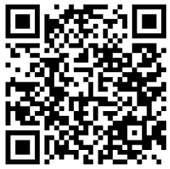
Visita: www.sbrlpc.org/post-abortion-healing

Dios sana y "no se cansa de perdonarnos". (Papa Francisco)
Si sientes que Dios está lejos de ti, ten la seguridad de que Él te ve y te ama. Encuentra el perdón, el amor, la paz y la sanación llamando al (909) 475-5353 / (909) 520-3867 (español). También puedes enviar un mensaje confidencial a: rachelhopeandhealing@sbdiocese.org

Perdón y esperanza después del aborto
¿El miedo y la vergüenza te llevaron a ti o a alguien que conoces a abortar? ¿O sentiste que no tenías otra opción? ¿Buscas consuelo de personas acogedoras y sin prejuicios que te ayuden a superar tu tristeza y culpa? Te invitamos a hacer una llamada confidencial a Raquel: Ministerio de Esperanza y Sanación donde puedes conectarte con otras personas que te entienden y pueden ayudar. Ya no estás sola/o. La paz y la sanación comienzan aquí.
Llama al (909) 475-5353 / (909) 520-3867 (español) o visita www.sbrlpc.org/post-abortion-healing para obtener más información y ayuda.

